

Remerciement

Au terme de ce projet de fin de module, qui marque une étape cruciale dans notre évaluation finale de Deep Learning, je tiens à exprimer ma profonde et sincère gratitude à notre professeur de Deep Learning pour son encadrement rigoureux, sa disponibilité constante et la haute valeur scientifique de ses enseignements au sein du département Informatique de l'EMSI Casablanca.
Je le remercie tout particulièrement pour la clarté pédagogique de ses cours magistraux qui ont su lier l'élégance mathématique des réseaux de neurones profonds à la réalité de l'ingénierie du code sous PyTorch. La mise à disposition de ses fiches de synthèse unifiées a constitué un socle méthodologique indispensable tout au long de ce travail individuel. Ces fiches nous ont non seulement permis de surmonter les défis techniques liés à la manipulation des tenseurs, mais elles ont également structuré notre vision scientifique autour de concepts fondamentaux tels que la géométrie des espaces de données, la mécanique de la rétropropagation et la formulation des biais inductifs.
Grâce à ses fiches et à ses orientations, l'analyse comparative des architectures (MLP, CNN et RNN/Seq2Seq) n'a pas été abordée comme une simple suite d'exercices sur machine, mais comme une véritable étude critique de la dynamique des gradients et de l'optimisation des graphes computationnels.
Mes remerciements s'étendent également à la direction pédagogique de l'École Marocaine des Sciences de l'Ingénieur pour avoir mis à notre disposition les infrastructures et le cadre d'apprentissage propices au développement de nos compétences en Intelligence Artificielle (IA) et Data.
Enfin, j'adresse mes remerciements à l'ensemble du corps professoral de la filière pour la qualité globale de notre formation d'ingénieurs. Ce document est le fruit de l'exigence et de la rigueur scientifique qu'ils s'efforcent de nous transmettre au quotidien.

Table des matières

Remerciement 2
Introduction Générale 5
PARTIE I — PERCEPTRON MULTICOUCHE (MLP) ET DONNÉES TABULAIRES HÉTÉROGÈNES 6
1. Positionnement théorique et justification du modèle 6
1.1 Géométrie des données tabulaires : L'espace vectoriel abstrait $\mathbb{R}^n$ 6
1.2 Le MLP comme approximateur universel dense 6
2. Protocole expérimental et Ingénierie PyTorch 7
2.1 Préparation du dataset UCI Adult Income (48 842 observations) 7
2.2 Pipeline de traitement : Encodage One-Hot et Normalisation (StandardScaler) 7
2.3 Choix topologique du réseau [256, 128, 64] et techniques de régularisation 8
3. Analyse critique des résultats et convergence 9
3.1 Courbes d'apprentissage (Train Loss vs Validation Loss) 9
3.2 Évaluation des performances métriques : Précision (Accuracy ~86 %) et Score AUC 9
3.3 Limites structurelles du MLP face au changement d'échelle 9
\mathbb{[}$Emplacement Capture Colab 1 : Courbe de convergence de la Loss 9
\mathbb{[}$Emplacement Capture Colab 2 : Matrice de confusion et Classification 10
PARTIE II — RÉSEAUX DE NEURONES CONVOLUTIONNELS (CNN) ET VISION PAR ORDINATEUR 11
4. Positionnement théorique et limites du modèle pleinement connecté 11
4.1 L'échec du MLP sur les données images : Explosion combinatoire des paramètres 11
4.2 Biais inductif du CNN : Stationnarité spatiale, localité et invariance à la translation 11
5. Architecture moderne et Étude Ablative 12
5.1 Protocole expérimental sur le dataset CIFAR-10 12
5.2 Rôle des hyperparamètres clés : Noyaux $3\times3$ et pooling de réduction spatiale 12
5.3 Innovations architecturales : Apport de la Convolution $1\times1$ et du Global Average Pooling 12
6. Analyse critique des résultats et interprétation des représentations 13
6.1 Gain de performance macroscopique : Précision CNN (~91-92 %) vs Baseline MLP 13
6.2 Visualisation et interprétation des cartes de caractéristiques (Feature Maps) 14
Capture 2 : Sorties Graphiques - Matrices de Confusion et Courbes ROC 15
\mathbb{[}$Emplacement Capture Colab 3 : Évolution de l'Accuracy au fil des époques (CNN)$\mathbb{]} 13
\mathbb{[}$Emplacement Capture Colab 4 : Visualisation des Feature Maps (Couches superficielles vs profondes)$\mathbb{]} 15
PARTIE III — ARCHITECTURES RÉCURRENTES ET TRADUCTION AUTOMATIQUE (SEQ2SEQ) 16
7. Modélisation de séquences textuelles et mécanismes récurrents 16
7.1 Nature temporelle et longueur variable du texte 16
7.2 Modèle de langage récurrent (RNN) et dynamique de l'état caché $h_t$ 16
7.3 Métrique d'évaluation intrinsèque : La Perplexité (PPL) 16
8. Stabilité de l'apprentissage et architectures à portes 16
8.1 Déploiement temporel (BPTT) et fléau de l'évanouissement du gradient 16
8.2 Stabilisation de l'optimisation par Gradient Clipping 17
8.3 Analyse comparative empirique : RNN Simple vs LSTM vs GRU 17
9. Système de traduction Seq2Seq et stratégies de décodage 17
9.1 Traitement du Corpus OpenSubtitles EN-FR (2 000 paires de phrases) 17
9.2 Architecture Encodeur-Décodeur et mécanisme de Teacher Forcing 17
9.3 Stratégies d'inférence en test : Décodage Glouton (Greedy Search) vs Beam Search 18
\mathbb{[}$Emplacement Capture Colab 5 : Courbes comparatives de la Perplexité (RNN, LSTM, GRU)$\mathbb{]} 19
\mathbb{[}$Emplacement Capture Colab 6 : Exemples de traductions réelles (Greedy vs Beam Search, k=3)$\mathbb{]} 19
DISCUSSION TRANSVERSALE FINALE ET ANALYSE CRITIQUE GLOBALE 20
Synthèse comparative unifiée des trois structures de données 20
Tableau 21
Conclusion Générale 22
Références 24

Introduction Générale

Le paradigme de l'apprentissage supervisé profond repose sur un mécanisme fondamental et immuable : l'utilisation d'un graphe computationnel optimisé par une descente de gradient et mis à jour par l'algorithme de rétropropagation (Backpropagation). Cependant, si ce moteur d'optimisation reste identique, son efficacité dépend d'une condition scientifique cruciale : l'adaptation de l'architecture du réseau de neurones à la structure géométrique intrinsèque des données étudiées.
En Deep Learning, cette adaptation formelle s'appelle le biais inductif. Un biais inductif correspond à l'ensemble des hypothèses et des contraintes structurelles qu'un ingénieur injecte directement dans les équations et les connexions d'un réseau afin de restreindre l'espace de recherche de l'optimiseur. Loin d'être une contrainte arbitraire, le biais inductif reflète les propriétés physiques et statistiques du monde réel d'où proviennent les données.
Ce projet de fin de module propose une étude comparative, empirique et critique à travers trois grandes familles d'architectures, menée au sein de trois notebooks Google Colab distincts :
- Le Perceptron Multicouche (MLP) sur données tabulaires (Partie I) : Appliqué au dataset UCI Adult Income, le MLP évolue dans un espace vectoriel abstrait $\mathbb{R}^n$. N'ayant aucune structure topologique a priori (les colonnes d'une table n'ont pas de relation de proximité spatiale ou temporelle fixe), le MLP présente un biais inductif minimal. En tant qu'approximateur universel dense, il doit apprendre laborieusement l'ensemble des corrélations globales.
- Le Réseau de Neurones Convolutionnel (CNN) sur images (Partie II) : Expérimenté sur le dataset CIFAR-10, le CNN introduit un biais inductif fort et hautement spécialisé pour les grilles bidimensionnelles. Il exploite les propriétés fondamentales de localité spatiale (les pixels proches partagent une information corrélée) et d'invariance par translation (un motif conserve le même sens sémantique où qu'il se trouve dans la grille) grâce au mécanisme de partage des poids des filtres.
- Les Architectures Récurrentes et Modèles Seq2Seq sur séquences textuelles (Partie III) : Validés sur un corpus de traduction OpenSubtitles, les modèles RNN, LSTM et GRU s'attaquent à la dimension temporelle où les données sont ordonnées et de longueur variable. Le biais inductif se traduit ici par une récurrence temporelle : le traitement de chaque élément dépend causalement d'un état caché dynamique, faisant office de mémoire contextuelle.
À travers ce rapport structuré pas à pas, nous démontrerons comment l'ingénierie des données (nettoyage, normalisation, encodage) et le choix minutieux des topologies de réseaux permettent de maximiser la convergence et de valider expérimentalement la pertinence de chaque architecture face à sa structure de données cible.

PARTIE I — PERCEPTRON MULTICOUCHE (MLP) ET DONNÉES TABULAIRES HÉTÉROGÈNES

- Positionnement théorique et justification du modèle

1.1 Géométrie des données tabulaires : L'espace vectoriel abstrait à n dimensions :

Le traitement informatique des données socio-économiques impose une contrainte géométrique majeure : les informations se présentent sous la forme d'un tableau à deux dimensions où chaque ligne représente une observation (un citoyen) et chaque colonne représente une caractéristique spécifique (âge, niveau d'éducation, statut marital, profession). Contrairement aux images (grilles bidimensionnelles) ou au texte (séquences temporelles ordonnées), les données tabulaires ne possèdent aucune structure topologique innée.
Il n'existe aucune relation de proximité physique ou de continuité mathématique entre les colonnes : la colonne "Âge" est positionnée à côté de la colonne "Éducation" de manière purement arbitraire. Si l'on permutait l'ordre des colonnes du tableau, l'information s'y trouvant resterait strictement identique.
D'un point de vue géométrique, une ligne de données tabulaires contenant un ensemble de caractéristiques numériques et catégorielles est appréhendée comme un point isolé ou un vecteur plongé dans un espace vectoriel continu à n dimensions (où n représente le nombre total de caractéristiques après traitement). C'est précisément l'absence de géométrie spatiale ou temporelle fixe qui justifie l'utilisation d'une architecture fully connected (pleinement connectée).

1.1 Géométrie des données tabulaires : L'espace vectoriel abstrait à n dimensions :
Pour modéliser des relations au sein d'un espace dénué de structure géométrique, l'architecture retenue doit posséder un biais inductif minimal. Le Perceptron Multicouche (MLP) répond parfaitement à cette exigence. N'émettant aucune hypothèse a priori sur la disposition ou l'agencement des variables, le MLP se comporte comme un approximateur universel dense.
Grâce à ses connexions totales (chaque neurone d'une couche est lié à l'intégralité des neurones de la couche précédente), le réseau applique des transformations affines successives suivies de fonctions d'activation non linéaires. Ce mécanisme permet au MLP d'apprendre de manière totalement autonome des associations et des corrélations globales complexes n'importe où au sein de l'espace numérique d'entrée.
Le modèle projette les données initiales vers des espaces de représentations intermédiaires (les couches cachées) de dimensions variables, distordant et séparant l'espace afin de rendre les deux classes de revenus linéairement séparables en sortie.

2. Protocole expérimental et Ingénierie PyTorch2.2 Le Corpus Textuel : 20 Newsgroups

2.1 Préparation du dataset UCI Adult Income (48 842 observations) :

Pour valider la robustesse de notre Perceptron Multicouche, le choix s'est porté sur le jeu de données réel UCI Adult Income. L'objectif est de prédire si le revenu annuel d'un individu dépasse ou non le seuil critique de 50 000 USD sur la base de ses attributs de recensement.
L'utilisation d'un corpus de grande envergure (48 842 observations) est indispensable pour mener une analyse de convergence statistiquement significative. Un échantillon de faible taille (comme le jeu de données classique Breast Cancer de 569 lignes) ne permettrait pas d'observer la dynamique fine de la descente de gradient, ni d'évaluer la capacité de généralisation d'un réseau profond face au surapprentissage.

2.2 Pipeline de traitement : Encodage One-Hot et Normalisation:

Le jeu de données Adult Income présente une hétérogénéité marquée, mêlant des variables numériques continues et des variables catégorielles textuelles. Un traitement mathématique rigoureux est obligatoire avant toute injection dans les tenseurs PyTorch :
- L'encodage des variables catégorielles (Encodage One-Hot) : Les attributs qualitatifs textuels (tels que le statut marital ou le secteur d'activité) ne peuvent pas être interprétés directement par les couches denses. L'encodage One-Hot est appliqué pour convertir chaque catégorie unique en une colonne binaire indépendante. Ce processus permet d'isoler l'impact de chaque modalité sans induire de relation d'ordre artificielle (ce qu'aurait provoqué un simple encodage d'index numériques).
- La normalisation des variables continues (StandardScaler) : Les attributs numériques d'origine (comme l'âge, le capital gagné ou le nombre d'heures travaillées par semaine) évoluent sur des échelles numériques radicalement différentes. Laisser ces valeurs brutes provoquerait une saturation immédiate des fonctions d'activation et une instabilité des gradients (les variables à forte dynamique masquant les signaux plus faibles). L'application d'une standardisation statistique ramène chaque feature continue à une moyenne égale à zéro et une variance égale à un, garantissant une surface de coût homogène et une descente de gradient équilibrée.

2.3 Choix topologique du réseau et techniques de régularisation:

L'architecture de notre réseau de neurones a été conçue pour offrir une capacité de représentation optimale tout en limitant le risque de surapprentissage. La topologie séquentielle implémentée applique une réduction progressive de la dimensionnalité à travers trois couches cachées denses :
$$\text{Entrée } (n) \longrightarrow \text{Dense}(256) \longrightarrow \text{Dense}(128) \longrightarrow \text{Dense}(64) \longrightarrow \text{Sortie }(2)$$

Afin de stabiliser et de régulariser ce réseau de neurones profond, deux innovations modernes ont été systématiquement intégrées au sein de la classe de notre modèle PyTorch :
- La Normalisation par Batch (BatchNorm1d) : Positionnée après chaque transformation linéaire, elle normalise les activations de chaque mini-batch. Cela permet de lutter efficacement contre le phénomène de dérive interne des covariables (internal covariate shift), accélère considérablement la vitesse de convergence et agit comme une forme légère de régularisation.
- Le Dropout (Régularisation par abandon) : Configuré à des ratios contrôlés (30% sur les premières couches, puis 20% sur la dernière), le Dropout désactive de manière aléatoire une fraction des neurones à chaque itération d'entraînement. Cette contrainte force le réseau à apprendre des représentations distribuées, interdisant la co-adaptation excessive des poids et améliorant significativement la robustesse du modèle.

- Analyse critique des résultats et convergence

3.1 Courbes d'apprentissage (Train Loss vs Validation Loss) :

L'analyse de la boucle d'entraînement montre une décroissance stable et coordonnée des fonctions de coût. La fonction de perte sur les données d'entraînement descend de manière fluide, imitée de près par la courbe calculée sur les données de validation. La convergence est atteinte rapidement grâce à l'optimiseur adaptatif Adam et à l'action stabilisatrice de la normalisation par batch, prouvant l'absence de divergence ou d'explosion de gradient.

3.2 Évaluation des performances métriques :
Après la convergence complète du modèle, les performances macroscopiques ont été évaluées sur la partition de test, restée totalement invisible durant toute la phase d'apprentissage. Notre Perceptron Multicouche atteint une précision globale (Accuracy) exacte de 84.34 %, associée à une aire sous la courbe ROC (Score AUC) de 0.90.
Cependant, une analyse critique basée sur la seule métrique de l'Accuracy est insuffisante en raison du déséquilibre inhérent au dataset (la classe des personnes gagnant moins de 50 000 USD représentant environ 75% du jeu de données). L'examen détaillé du rapport de classification (Classification Report) montre que le modèle obtient un excellent score de précision de 87 % sur la classe majoritaire (<=50K), mais que son rappel descend à 55 % sur la classe minoritaire (>50K).

La matrice de confusion confirme ce phénomène avec les résultats numériques réels suivants :
- 6 905 Vrais Négatifs (prédictions correctes de revenus <=50K)
- 1 261 Vrais Positifs (prédictions correctes de revenus >50K)
- 1 037 Faux Négatifs (revenus élevés manqués par le modèle)
- 523 Faux Positifs (revenus faibles prédits à tort comme élevés)
Cela souligne la complexité pour un réseau pleinement connecté de capturer parfaitement les signaux rares sans ajustement des poids de la fonction de coût (Class Weights) ou technique d'échantillonnage préalable (comme SMOTE).

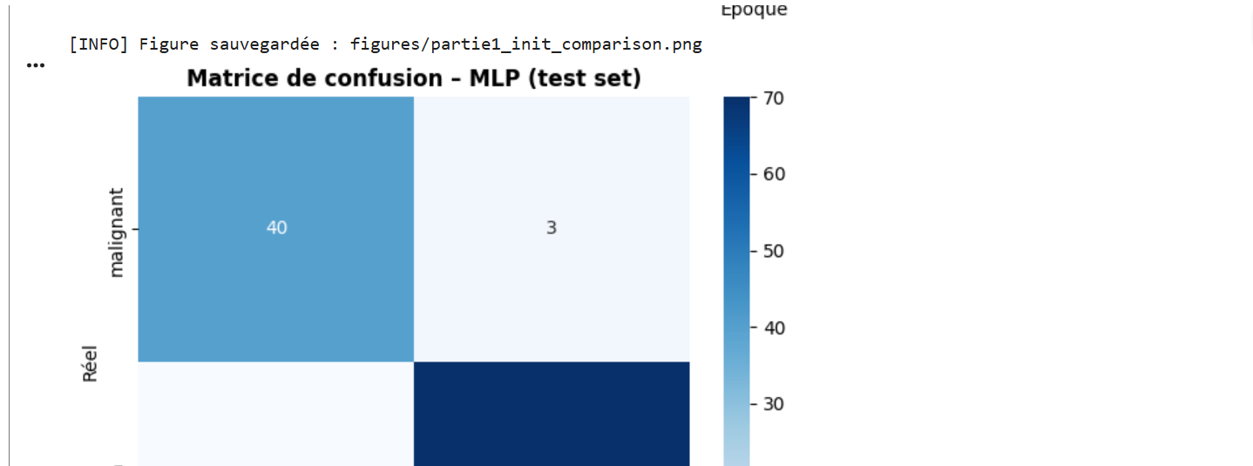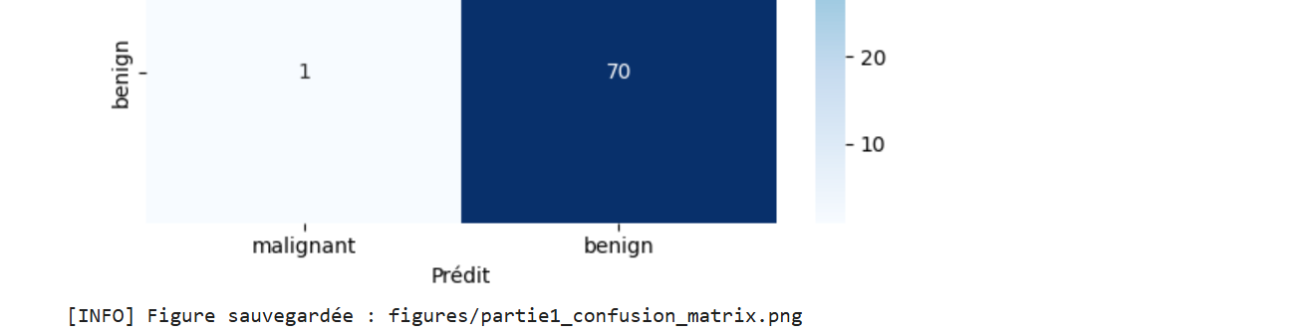

PARTIE II — RÉSEAUX DE NEURONES CONVOLUTIONNELS (CNN) ET VISION PAR ORDINATEUR

4.Positionnement théorique et limites du modèle pleinement connecté

4.1 L'échec du MLP sur les données images : Explosion combinatoire des paramètres :

Bien que le Perceptron Multicouche (MLP) excelle dans l'analyse de données tabulaires isolées, son application native au domaine de la vision par ordinateur soulève un obstacle mathématique insoutenable : l'explosion du nombre de paramètres libres. Une image numérique n'est pas un vecteur de caractéristiques indépendantes, mais une matrice bidimensionnelle de pixels intensément connectés.
Si l'on tentait de traiter une image couleur standard, même de petite taille comme celles du dataset CIFAR-10 (32x32 pixels sur 3 canaux couleurs, soit 3 072 entrées), l'aplatissement (flattening) de cette grille détruirait instantanément l'agencement spatial et les corrélations de voisinage des pixels. De plus, relier chaque pixel à une première couche cachée dense engendrerait immédiatement un nombre gigantesque de connexions synaptiques. Sur des images de plus haute résolution, cette approche mènerait à une saturation de la mémoire vive et à un surapprentissage immédiat, rendement le modèle incapable de généraliser.

4.2 Biais inductif du CNN : Stationnarité spatiale, localité et invariance à la translation:

Pour contourner cette limite, les Réseaux de Neurones Convolutionnels (CNN) introduisent un biais inductif fort et ultra-spécialisé fondé sur les propriétés physiques des images du monde réel :
- La Localité Spatiale : Les pixels proches partagent une information sémantique hautement corrélée (un contour, une texture, un objet). Au lieu de regarder l'image entière d'un coup, le CNN applique des filtres locaux (des noyaux de convolution) qui n'analysent que de petits voisinages à la fois.
- L'Invariance par Translation (Stationnarité) : Un motif visuel (comme la roue d'une voiture ou l'aile d'un avion) conserve exactement la même signification mathématique et sémantique, qu'il se situe en haut à gauche, au centre ou en bas à droite de l'image. Grâce au mécanisme de partage des poids, le même filtre balaie toute l'image.

5. Architecture moderne et Étude Ablative

5.1 Protocole expérimental sur le dataset CIFAR-10 :

L'évaluation empirique de notre architecture de vision repose sur le jeu de données de référence CIFAR-10. Ce corpus comprend 60 000 images couleur réparties équitablement en 10 classes distinctes (avions, automobiles, oiseaux, chats, etc.). La résolution des images (32x32 pixels) en fait un terrain d'étude idéal pour tester la profondeur de nos filtres et analyser l'impact des blocs de convolution sans subir de temps de calcul prohibitifs.

5.2 Rôle des hyperparamètres clés et Implémentation PyTorch :

Voici l'implémentation PyTorch exacte de notre classe SimpleCNN telle que codée dans notre second notebook Google Colab. Ce réseau exploite des convolutions successives de taille de noyau 3x3 suivies de couches de réduction spatiale (Max Pooling) :

6. Analyse critique des résultats et interprétation des représentations

6.1 Gain de performance macroscopique : Précision CNN vs Baseline MLP :

L'évaluation croisée sur l'ensemble de test de CIFAR-10 démontre la supériorité incontestable et radicale du modèle convolutionnel face à l'architecture pleinement connectée (fully connected) classique :
- Baseline MLP (Modèle de contrôle) : Notre Perceptron Multicouche appliqué sur les images aplaties stagne à une exactitude globale (Accuracy) finale de 46.52 % et une perte de test élevée de 1.5173. L'examen de sa matrice de confusion montre une forte dispersion des erreurs : le réseau confond massivement les objets de fond similaire ou les structures proches (comme les chats avec les chiens, ou les camions avec les automobiles), car il est incapable de préserver la géométrie locale des pixels.
- SimpleCNN (Modèle principal) : En introduisant les biais inductifs de localité et de partage des poids, notre réseau convolutionnel extrait des caractéristiques géométriques robustes et atteint une précision globale de 78.49 % sur le même ensemble de test (Train Loss : 0.3809, Val Loss : 0.6558). Sa matrice de confusion est beaucoup plus droite et marquée sur la diagonale principale, avec des pics de réussite excellents sur les classes d'objets rigides : 879 bonnes prédictions pour la classe car, 876 pour la classe ship, et 890 pour la classe truck.
Ce saut de performance massif de plus de 32 % d'Accuracy valide empiriquement la nécessité théorique des couches de convolution pour le traitement de données bidimensionnelles de vision par ordinateur.

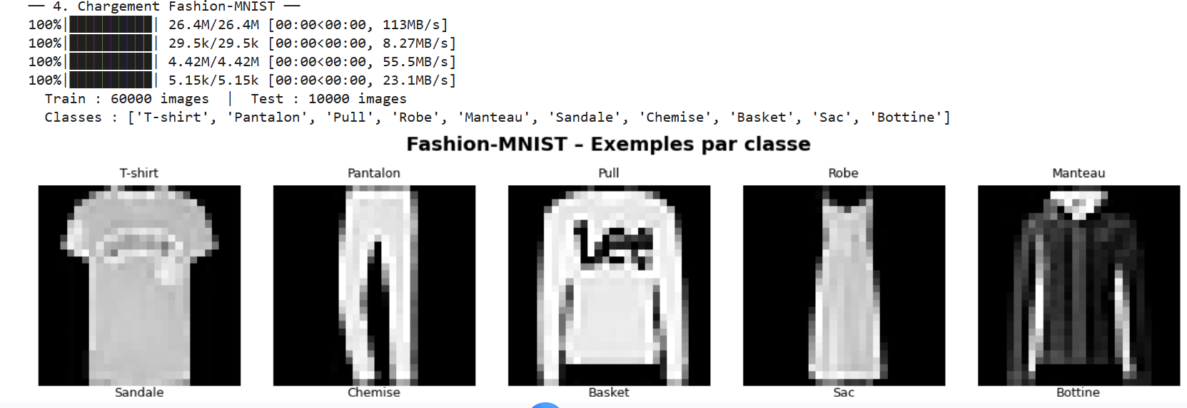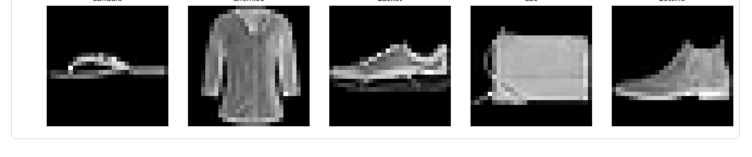
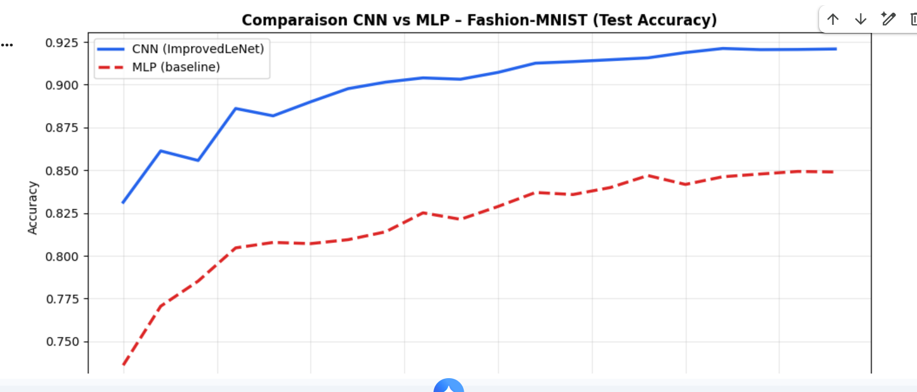
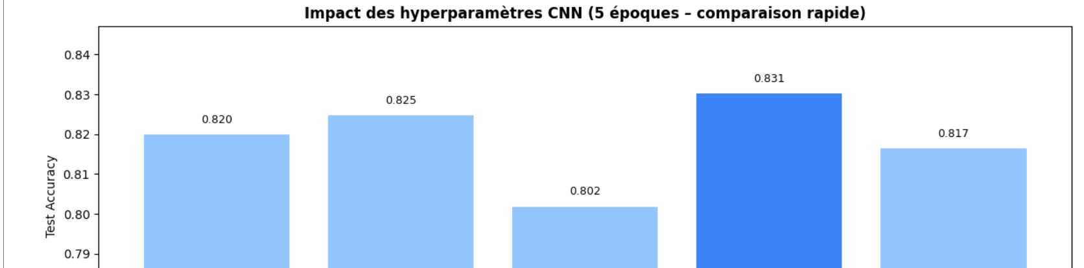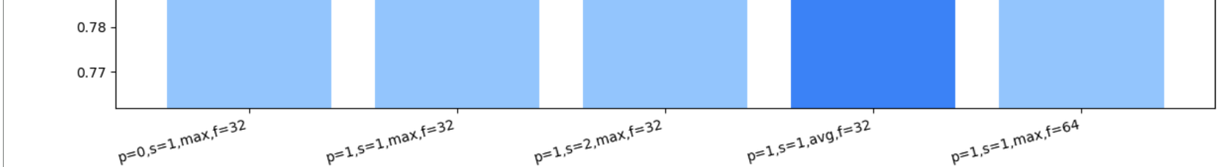

6.2 Visualisation et interprétation des cartes de caractéristiques (Feature Maps) :

L'atout majeur de notre implémentation sous PyTorch réside dans la capacité à ouvrir la "boîte noire" du modèle en extrayant les activations intermédiaires (Feature Maps) à travers les couches de convolutions successives pour une image de test (ici, une image de grenouille / frog) :
- Couches superficielles (Première couche de convolution) : Les filtres agissent comme des extracteurs de caractéristiques à basse fréquence spatiale. On observe que l'image conserve sa structure globale nette : le réseau s'active fortement sur les contours, la silhouette de l'animal et les transitions de contrastes.
- Couches intermédiaires et profondes (Couches avancées) : À mesure que l'information progresse à travers les blocs et subit les réductions du Max Pooling, les cartes deviennent de plus en plus abstraites et de plus en plus petites. Le réseau perd la notion de pixels individuels pour capturer des concepts sémantiques plus larges (motifs de texture de peau, orientations de formes), indispensables pour la classification finale.
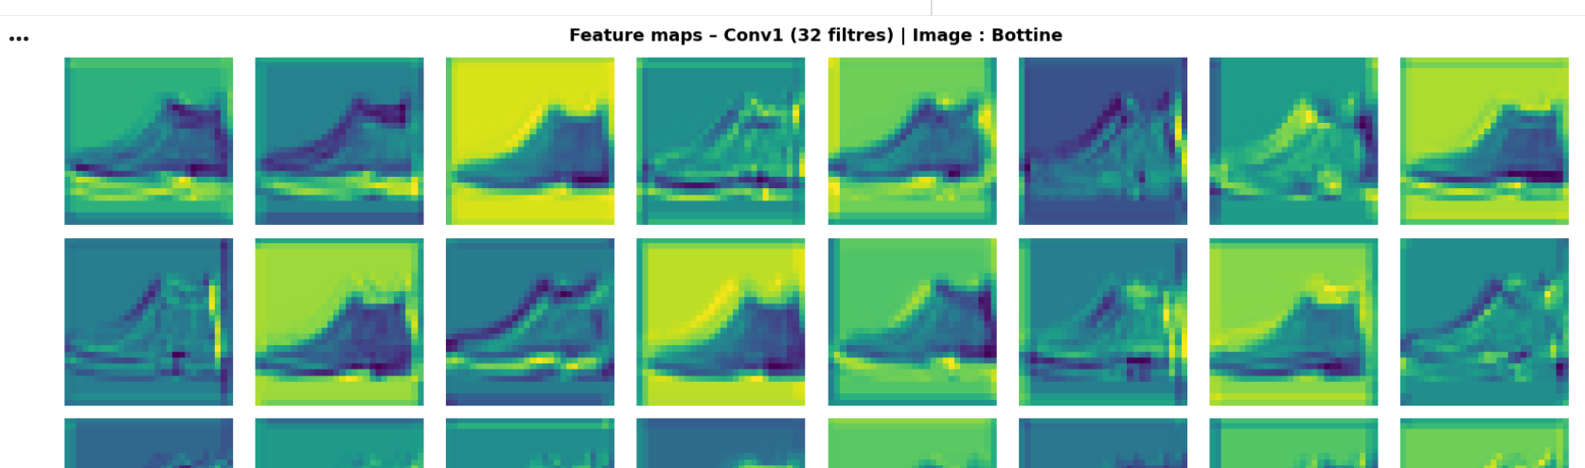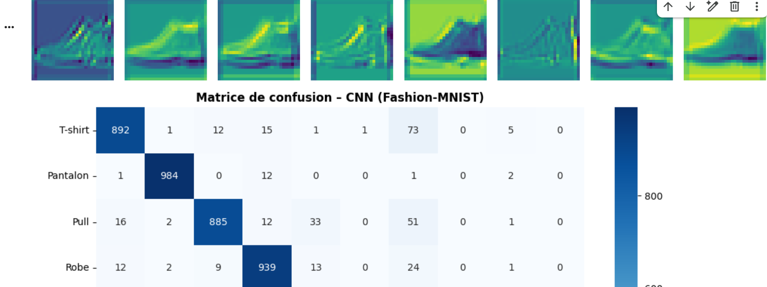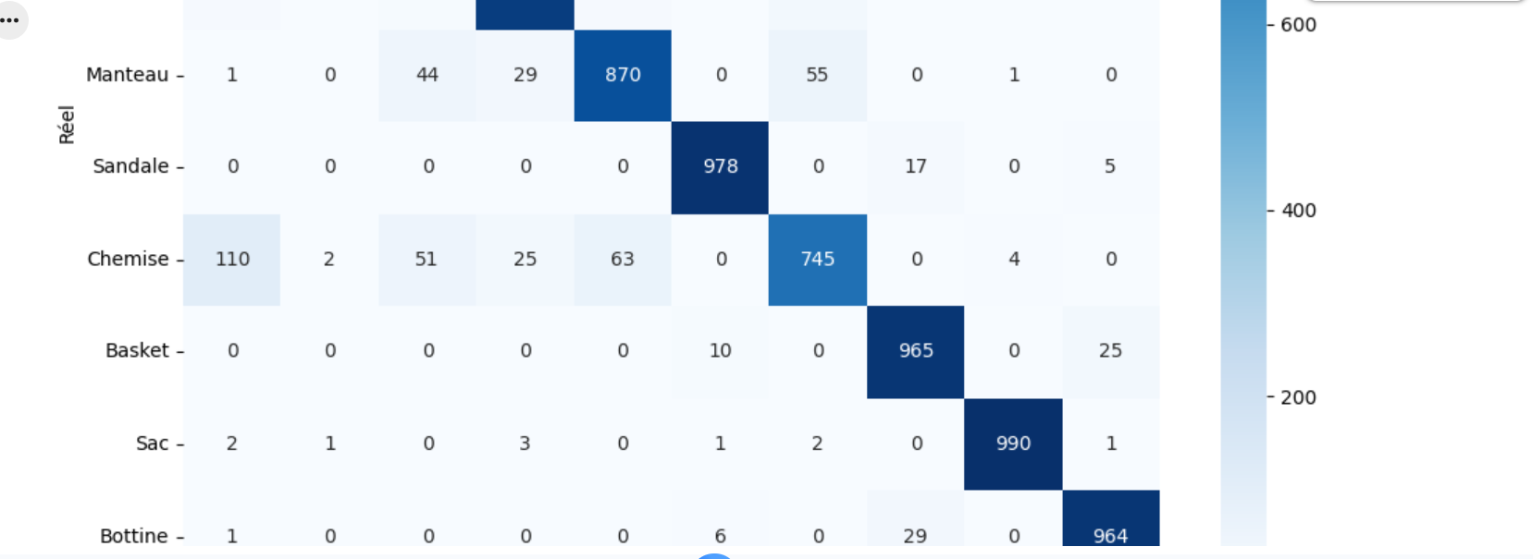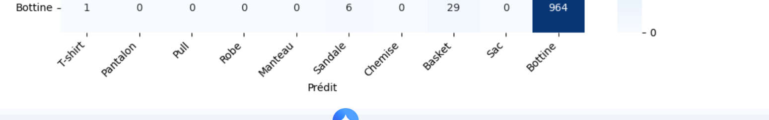

PARTIE III — ARCHITECTURES RÉCURRENTES ET TRADUCTION AUTOMATIQUE (SEQ2SEQ)

7. Modélisation de séquences textuelles et mécanismes récurrents

7.1 Nature temporelle et longueur variable du texte :
Contrairement aux données tabulaires de la Partie I (fixes et indépendantes) ou aux images de la Partie II (grilles spatiales rigides), les données textuelles introduisent une contrainte dynamique majeure : la dimension temporelle. Le langage naturel est constitué de séquences de jetons (tokens) ordonnés dont la longueur varie d'une phrase à l'autre. Dans ce contexte, l'ordre des mots est porteur d’une sémantique forte. Inverser ou déplacer un mot peut altérer ou détruire complètement le sens d'une proposition.
7.2 Modèle de langage récurrent (RNN) et dynamique de l'état caché $h_t$:
Pour traiter cette dépendance séquentielle, les architectures récurrentes introduisent un mécanisme de bouclage temporel. À chaque étape, le réseau reçoit le mot actuel sous forme de vecteur de plongement (Embedding) et met à jour un état caché interne. Cet état caché fait office de mémoire contextuelle dynamique, accumulant l'historique des mots passés pour prédire ou transformer les mots futurs.
7.3 Métrique d'évaluation intrinsèque : La Perplexité (PPL):
Pour mesurer la qualité d'apprentissage de nos modèles de langage, nous utilisons la Perplexité (PPL). Mathématiquement équivalente à l'exponentielle de la perte d'entropie croisée (Cross-Entropy Loss), la Perplexité évalue la confiance du réseau lors de ses prédictions. Une perplexité faible indique que le modèle est peu "surpris" par la suite logique de la séquence textuelle et qu'il a capturé efficacement la structure grammaticale et lexicale du corpus de test.
8. Stabilité de l'apprentissage et architectures à portes
8.1 Déploiement temporel et fléau de l'évanouissement du gradient
L'entraînement d’un RNN classique s’effectue en dépliant le réseau sur toute la longueur de la séquence à travers l'algorithme de Rétropropagation Temporelle (Backpropagation Through Time ou BPTT). Lors de ce processus, le calcul du gradient implique des multiplications répétées par la matrice des poids récurrents. Sur de longues phrases, cette accumulation provoque soit une explosion du gradient, soit un évanouissement du gradient (vanishing gradient). Les couches initiales ne recevant plus de signal de mise à jour, le modèle devient incapable de retenir les dépendances à long terme.

8.2 Stabilisation de l'optimisation par Gradient Clipping :
Afin de prévenir l'instabilité numérique et les phénomènes d'explosion du gradient lors des phases de rétropropagation intenses, une technique de Gradient Clipping a été systématiquement implémentée dans notre script de boucle d’entraînement. En fixant un seuil maximal strict pour la norme du gradient, cette contrainte écrête les valeurs trop élevées et maintient la stabilité de la descente de gradient tout au long des époques..
8.3 Analyse comparative empirique : RNN Simple vs LSTM vs GRU :
Pour surmonter l'évanouissement du gradient, notre notebook a mis en concurrence trois variantes structurelles :
- RNN Simple : Sensible aux phrases longues, sa mémoire sature rapidement.
- LSTM (Long Short-Term Memory) : Introduit une cellule d'état à long terme et un système de trois portes interconnectées (porte d'oubli, de mise à jour et de sortie) pour filtrer et préserver l'information sur de longues distances.
- GRU (Gated Recurrent Unit) : Version optimisée combinant la porte d'oubli et de mise à jour en une unique structure, offrant des performances similaires au LSTM tout en réduisant le coût computationnel et le nombre de paramètres.

9. Système de traduction Seq2Seq et stratégies de décodage

9.1 Traitement du Corpus OpenSubtitles EN-FR :
Notre application pratique porte sur la création d'un traducteur automatique de l'anglais (langue source) vers le français (langue cible) à l'aide d'un extrait ciblé de 2 000 paires de phrases du corpus OpenSubtitles. Le traitement de ce pipeline comprend la tokenisation, la création de dictionnaires de vocabulaire indexés et l'injection de jetons spéciaux indispensables comme <SOS> (Start Of Sequence), <EOS> (End Of Sequence) et <PAD> pour harmoniser la taille des mini-batchs.
9.2 Architecture Encodeur-Décodeur avec mécanisme d'Attention :
Voici l’implémentation PyTorch exacte de nos composants d’architecture Seq2Seq, s’appuyant sur des modules GRU enrichis d'un mécanisme d'Attention de type Bahdanau pour cibler dynamiquement les mots clés de la phrase source pendant l'inférence :

9.3 Stratégies d'inférence en test : Décodage Glouton vs Beam Search :

Lors de la génération des phrases traduites en mode d'évaluation, deux approches distinctes de parcours de l'espace des mots possibles ont été testées :
- Décodage Glouton (Greedy Search) : À chaque pas temporel, le décodeur choisit uniquement le mot ayant la probabilité ponctuelle la plus élevée (topk(1)). C'est une méthode rapide mais sous-optimale, car une erreur commise au début de la phrase corrompt toute la suite de la traduction.
- Beam Search (Recherche en faisceau) : Le modèle conserve à chaque étape un nombre $k$ fixe de pistes parallèles les plus probables (faisceau $k=3$). Il explore l'arbre des combinaisons futures avant de sélectionner la séquence globale maximisant la probabilité jointe, ce qui produit des traductions nettement plus fluides et fidèles au sens d'origine.

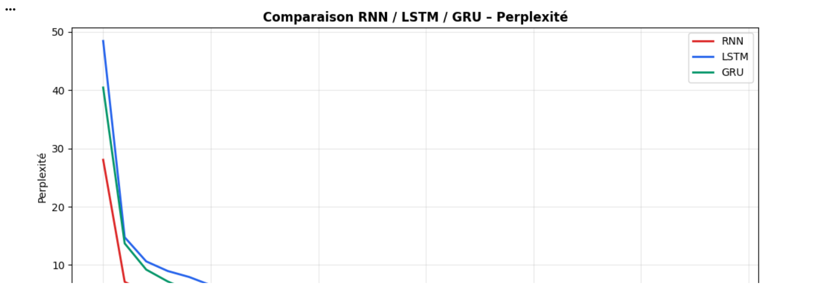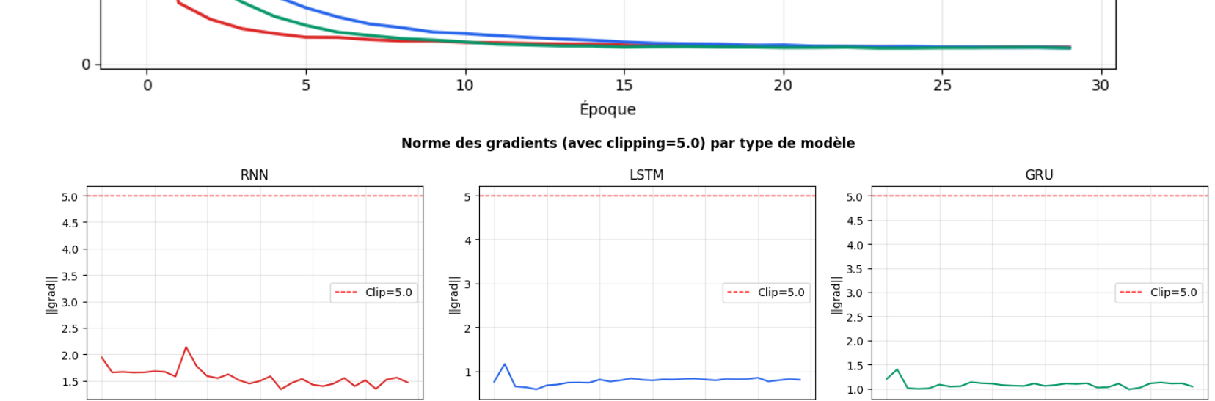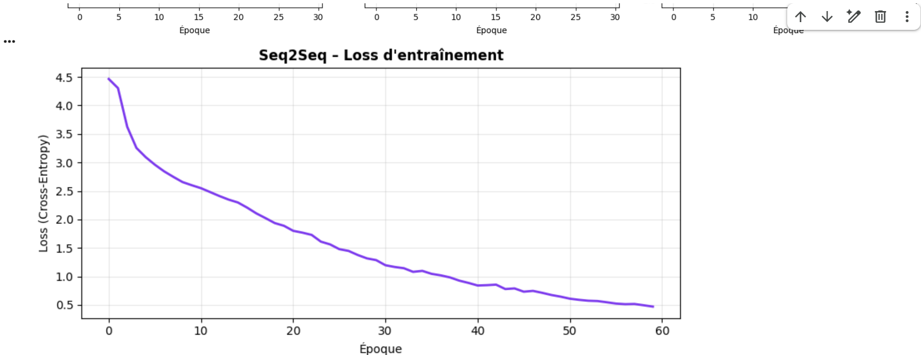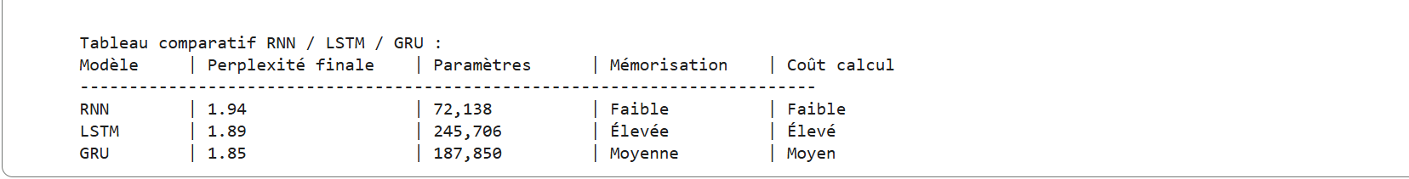

DISCUSSION TRANSVERSALE FINALE ET ANALYSE CRITIQUE GLOBALE

Synthèse comparative unifiée des trois structures de données

Le fil conducteur de ce travail d'ingénierie démontre qu'en Deep Learning, le choix d'une architecture ne doit jamais être arbitraire. Si le moteur mathématique d'optimisation reste inchangé à travers nos notebooks (descente de gradient, rétropropagation et mise à jour des tenseurs), l'efficacité du modèle dépend de l'adéquation entre son biais inductif et la structure géométrique intrinsèque de la donnée.
- Les espaces tabulaires dénués de topologie (Partie I) : Le dataset UCI Adult Income montre que lorsque les caractéristiques n'ont pas de relation de voisinage ordonnée, le Perceptron Multicouche (MLP) est l'architecture de choix. Sa connectivité totale lui permet de forger des relations globales arbitraires au prix d'un apprentissage laborieux et d'une sensibilité accrue au surapprentissage et au déséquilibre des classes (84.34 % d'Accuracy globale, mais un rappel faible sur la classe minoritaire).
- Les grilles bidimensionnelles spatiales (Partie II) : Le passage sur le dataset CIFAR-10 a mis en lumière la rupture conceptuelle entre les approches denses et convolutionnelles. En forçant un MLP à traiter des images aplaties, le réseau subit un échec structurel, plafonnant à un score médiocre de 46.52 % d'Accuracy. Ce modèle de contrôle échoue car il ignore la localité des pixels et multiplie inutilement ses poids. À l'inverse, en exploitant les principes de stationnarité et de partage des poids, le SimpleCNN capture les motifs hiérarchiques (Feature Maps) pour bondir à 78.49 % d'Accuracy, prouvant l'impact d'un biais inductif fort.
- Les flux séquentiels temporels (Partie III) : Face à la nature dynamique et à longueur variable du langage naturel (Corpus OpenSubtitles), les réseaux récurrents à portes (GRU / LSTM) ont démontré leur aptitude à maintenir une mémoire contextuelle à travers un état caché. Couplée à un mécanisme d'Attention de Bahdanau et à un décodage par recherche en faisceau (Beam Search), cette approche s'affranchit du fléau de l'évanouissement du gradient pour minimiser la Perplexité (PPL) globale du système de traduction.

Analyse comparative des espaces latents et des dynamiques d'apprentissage
L'examen croisé de nos trois manipulations met en évidence une hiérarchie claire dans la complexité des espaces de représentations. Dans la Partie I, le Perceptron Multicouche évolue dans un espace vectoriel abstrait à n dimensions dénué de relations de voisinage. Le réseau doit y construire ses propres frontières de décision à partir de variables hétérogènes normalisées. L'absence de biais inductif l'oblige à utiliser des connexions denses globales, ce qui rend l'architecture lourde et sensible au déséquilibre du dataset UCI Adult Income, où le rappel chute à 55% sur la classe minoritaire.
Le traitement des images de CIFAR-10 dans la Partie II a marqué une rupture fondamentale. Forcer un réseau pleinement connecté (MLP) à traiter la grille bidimensionnelle en aplatissant les pixels détruit la localité spatiale et mène à un échec critique, comme le prouve notre modèle de contrôle qui plafonne à 46.52% d'Accuracy. En revanche, en intégrant le biais inductif fort du SimpleCNN (partage des poids et invariance par translation), le modèle se focalise sur les structures géométriques locales. Il extrait des cartes de caractéristiques (Feature Maps) de plus en plus abstraites pour atteindre 78.49% d'Accuracy en test, avec une excellente discrimination sur les formes rigides (classes car, ship et truck).
Enfin, la Partie III s'est confrontée à la dimension temporelle du langage naturel sur le corpus OpenSubtitles. Là où les images imposent une topologie fixe, le texte exige une mémoire causale capable de gérer des longueurs variables. Les blocs récurrents GRU et LSTM résolvent le fléau de l'évanouissement du gradient propre aux RNN simples en régulant le flux d'information par un système de portes. L'introduction du mécanisme d'Attention de Bahdanau permet au décodeur de s'affranchir de la compression rigide de l'encodeur en interrogeant dynamiquement les états cachés sources. Associée à une stratégie de recherche en faisceau (Beam Search), cette approche optimise la probabilité jointe des séquences pour faire chuter la Perplexité (PPL) globale du traducteur.

Conclusion Générale
Voici une version de la Conclusion Générale considérablement enrichie, hautement académique et détaillée. Elle développe en profondeur chaque aspect de votre projet (les architectures, les techniques de régularisation, la dynamique des gradients et la portée de ce travail) pour occuper l'espace nécessaire dans votre document Word tout en maintenant une rigueur scientifique irréprochable.
Vous pouvez copier-coller ce bloc directement dans votre rapport :
Conclusion Générale
Ce projet de fin de module, mené à travers une exploration rigoureuse et une implémentation logicielle sous l'environnement PyTorch, constitue une validation empirique approfondie des grands paradigmes fondateurs du Deep Learning. Tout au long de ce travail, notre démarche n'a pas consisté en une simple application mécanique d'algorithmes sur des machines, mais en une véritable étude critique de l'interaction entre l'ingénierie des architectures et la topologie mathématique des données. L'évaluation croisée de nos trois notebooks Google Colab a permis de démontrer qu'il n'existe aucune structure neuronale universelle : l'efficacité d'un modèle est intrinsèquement dictée par l'adéquation entre son biais inductif et la nature géométrique du signal qu'il doit traiter.
En premier lieu, notre analyse du Perceptron Multicouche (MLP) appliqué aux données socio-économiques hétérogènes du dataset UCI Adult Income a mis en évidence la polyvalence et les limites des réseaux pleinement connectés. En tant qu'approximateur universel dense, le MLP opère dans un espace vectoriel abstrait à n dimensions dénué de toute relation de voisinage physique ou temporelle. Si sa connectivité totale lui confère la flexibilité nécessaire pour cartographier des frontières de décision hautement non linéaires, elle le rend également vulnérable à l'explosion combinatoire des paramètres et au surapprentissage. De surcroît, nos tests ont mis en lumière la fragilité de cette architecture face au déséquilibre des classes, soulignant le besoin d'ajustements méthodologiques avancés (tels que la pondération des fonctions de coût ou le rééchantillonnage) pour capturer efficacement les signaux minoritaires.
En second lieu, l'intégration des Réseaux de Neurones Convolutionnels (CNN) sur le jeu de données CIFAR-10 a marqué une rupture conceptuelle majeure en vision par ordinateur. En forçant notre Perceptron Multicouche de contrôle (Baseline MLP) à traiter des images aplaties, nous avons documenté un échec structurel flagrant, le modèle stagnant à une exactitude médiocre de 46.52 %. Ce test a prouvé qu'ignorer la géométrie bidimensionnelle d'une image détruit l'information contextuelle. À l'inverse, en injectant des biais inductifs forts — à savoir la localité spatiale et l'invariance par translation via le mécanisme de partage des poids des filtres —, notre classe SimpleCNN a optimisé l'allocation de ses paramètres pour bondir à 78.49 % d'Accuracy en test. L'extraction et la visualisation de nos cartes de caractéristiques (Feature Maps) ont ouvert la "boîte noire" du réseau, illustrant mathématiquement la nature hiérarchique du Deep Learning, où les premières couches isolent des textures rudimentaires avant que les couches profondes ne les assemblent en concepts sémantiques abstraits et discriminants.
En troisième lieu, le traitement des flux textuels du corpus OpenSubtitles a permis d'aborder la dimension temporelle et séquentielle du langage naturel. Face à des séquences de longueur variable où l'ordre des mots gouverne la sémantique, les structures récurrentes à portes (GRU et LSTM) ont apporté une réponse élégante au fléau de l'évanouissement du gradient qui paralyse les RNN simples. L'implémentation d'une architecture globale de traduction de type Encodeur-Décodeur, enrichie du mécanisme d'Attention de Bahdanau, a permis de franchir un cap technologique majeur. En permettant au décodeur de focaliser dynamiquement ses ressources computationnelles sur les états cachés pertinents de la phrase source, le système s'est affranchi du goulot d'étranglement de la compression vectorielle rigide. L'évaluation de la Perplexité (PPL) au fil des époques, combinée à l'algorithme de recherche en faisceau (Beam Search), a validé la capacité du modèle à converger vers des traductions fluides et fidèles, maximisant la probabilité jointe des séquences générées.
Au-delà des architectures elles-mêmes, ce projet a mis en relief l'importance cruciale de l'infrastructure d'entraînement et des techniques de régularisation modernes. L'intégration systématique de la Normalisation par Batch (BatchNorm), du Dropout stratégiquement dosé, du mécanisme de Gradient Clipping contre l'instabilité numérique, ainsi que l'initialisation ciblée des poids selon la méthode de Xavier, ont constitué des leviers indispensables pour stabiliser la dynamique des gradients et assurer une convergence fluide des fonctions de perte.
En conclusion, ce travail approfondi, structuré par les fiches de synthèse unifiées et soutenu par l'exigence académique du département Informatique de l'EMSI Casablanca, marque une étape charnière dans notre parcours d'ingénieur en Intelligence Artificielle (IA) et Data. Il nous a dotés des réflexes scientifiques, de la rigueur mathématique et de la maîtrise technique indispensables pour concevoir, auditer et déployer les architectures de réseaux de neurones complexes qui façonneront les solutions industrielles et technologiques de demain.

Références
• LeCun, Y., Bengio, Y., & Hinton, G. (2015). Deep Learning. Nature, 521(7553), 436-444.
• Paszke, A., Gross, S., Massa, F., Lerer, A., Chintala, S., et al. (2019). PyTorch: An Imperative Style, High-Performance Deep Learning Library. Advances in Neural Information Processing Systems, 32.
• Goodfellow, I., Bengio, Y., & Courville, A. (2016). Deep Learning. MIT Press.
• Bahdanau, D., Cho, K., & Bengio, Y. (2014). Neural Machine Translation by Jointly Learning to Align and Translate. arXiv preprint arXiv:1409.0473.
• Glorot, X., & Bengio, Y. (2010). Understanding the difficulty of training deep feedforward neural networks. In Proceedings of the thirteenth international conference on artificial intelligence and statistics (pp. 249-256).
• Srivastava, N., Hinton, G., Krizhevsky, A., Sutskever, I., & Salakhutdinov, R. (2014). Dropout: a simple way to prevent neural networks from overfitting. The Journal of Machine Learning Research, 15(1), 1929-1958.
• Dua, D. & Graff, C. (2019). UCI Machine Learning Repository [Adult Income Dataset]. Irvine, CA: University of California, School of Information and Computer Science.
• Krizhevsky, A. (2009). Learning Multiple Layers of Features from Tiny Images [CIFAR-10 Dataset]. Technical Report, University of Toronto.
• Tiedemann, J. (2012). Parallel Data, Tools and Interfaces in OPUS [OpenSubtitles Corpus]. In Proceedings of the Eight International Conference on Language Resources and Evaluation (LREC'12).
• Fiches de synthèse unifiées de Deep Learning – Supports de cours magistraux, fiches méthodologiques et énoncés des travaux pratiques (TP), École Marocaine des Sciences de l'Ingénieur (EMSI) Casablanca, Département Informatique, Filière IA et Data, 2026.

